Isabelle Le Roch
Promotion Vox Animae P56 - 2025
Comportementaliste et Éducateur Canin et Félin

PROJET CRÉATION D’ENTREPRISE

DoggyKat

Table des matières

Introduction 4
1 - Présentation du projet 5
1-1 Prestations proposées 5
1-2 Prestations à venir 5
2 - SWOT 6
3 - L’étude de Marché 6
3-1 L’animal de compagnie en France 6
3-2 Animaux par type et zone 7
3-3 Le marché des animaux de compagnie 7
3-4 Définition de la cible 7
3-5 Définition du la zone d’intervention 7
3-6 Analyse de la concurrence 8
4 - Stratégie Marketing et Commerciale 9
4-1 La marque 9
4-2 Le logo 9
4-3 Le site Web 9
4-4 La communication 10
4-5 Le réseau professionnel 10
4-6 Prix pratiqués 10
5 - Étude financière 10
6 - Statut Juridique 11
6-1 Activité : quelle catégorie juridique 11
6-2 Micro-entreprise 11
6-3 Entreprise Individuelle 12
6-4 Société (EURL ou SASU) 12
7 - ASPECTS FISCAUX 13
7.1 - Régime fiscal simplifié 13
7.2 - TVA 13
8 - ASPECTS SOCIAUX 13
8.1 - Affiliation au régime micro-social 13
8.2 - Protection sociale incluse : 13
8.3 - ACRE (Aide à la création ou reprise d’entreprise) 13
Conclusion 15
ANNEXES 16

Introduction

Après plus de 20 ans d’expérience en tant que Commerciale Entreprise dans le secteur des Telecom à l’international, J’ai souhaité me reconvertir pour donner plus de sens à mon activité professionnelle.
Ayant passé toute ma vie au contact d’animaux de compagnie et ce depuis le berceau, je me suis tout naturellement tournée vers le secteur animalier.
J’ai effectué beaucoup de recherches sur les métiers en relation avec les animaux de compagnie, en fonction de mes attentes et de mes compétences actuelles. N’ayant que peu d’attrait pour le domaine médical, l’approche comportementale m’a parue être la plus pertinente. En effet, mes capacités d’écoute, d’analyse, d’adaptation que j’ai pu acquérir lors de mon parcours professionnel seront autant d’atouts pour l’exercice de ce métier. Il me fallait donc compléter ces acquis avec des connaissances plus spécifiques en éthologie et sur le comportement animal.
Suite à l’annonce de mon licenciement pour motif économique, j’ai entrepris de suivre la formation Vox Animae Comportementaliste et Éducateur canin et félin, qui me semblait la plus complète et la plus axée au niveau professionnel.
J’ai obtenu l’ACACED chiens et chats en mai et l’ACACED NAC en juin 2025.
Afin de me démarquer de mes confrères de plus en plus nombreux sur ce marché, j’ai également décidé de me former à la nutrition. Je serais donc en mesure de conseiller mes futurs clients sur la meilleure façon de nourrir leurs animaux face à une offre grandissante de nourriture pour chiens et chats.
De plus, je peux également proposer mes services en langue anglaise pour répondre au besoin d’une clientèle internationale, résidant en France.
Mon objectif est d’exercer un métier « passion » et de contribuer à l’amélioration du bien-être animal en aidant les propriétaires à mieux vivre leur relation au quotidien.

1 - Présentation du projet
Création de la société DoggyKat - Comportementaliste et Éducateur Canin et Félin

Je suis Isabelle, comportementaliste et éducateur canin et félin et fondatrice de DoggyKat.
Je suis un médiateur entre les propriétaires et leurs chiens et/ou chats. J’interviens sur tous types de problématiques pour rétablir compréhension, harmonie et confiance au sein de cette relation. En observant et analysant le comportement de votre/vos animal/aux, je préconise ensuite des recommandations personnalisées en fonction de chaque situation. En effet, chaque individu, humain ou animal, est unique. Formée à la nutrition chez Arginine, je propose également des bilans nutritionnels pour aider vos animaux à se sentir bien dans leurs pattes. Je peux aussi m’occuper de venir garder de vos animaux (chiens, chats et NAC) pendant vos vacances à votre domicile ou de promener vos chiens lors de vos journées de travail. Ayant vécu toute ma vie au contact de chiens et de chats, j’ai développé une forte empathie, un profond respect et une grande sensibilité au bien-être animal. Mon choix s’est donc naturellement tourné vers les méthodes positives. Bienveillance, respect et professionnalisme sont les valeurs que je souhaite transmettre.
J’interviens dans le 93, 94 et l’est de Paris, en français et en anglais.
Je peux également vous accompagner dans vos projets spécifiques en entreprises.

1-1 Prestations proposées
Bilan Comportemental Chien/Chat
Après une 1ere prise de contact téléphonique pour définir la problématique et la demande client, planification d’une consultation au domicile des propriétaires (ou en visio selon le cas) : Observation de l’animal et de son environnement, questions-réponses aux propriétaires, analyse des informations collectées, explications et préconisations.
Suivi post-consultation gratuit pendant 3 mois. Bilan détaillé en option.
Problématiques les plus courantes : éliminations, peur, anxiété, agressivité, destructions/griffades, réactivité, cohabitation inter et intraspécifique,

Garde Chien/Chat/NAC
Cette prestation se fera au domicile des propriétaires : une pré-visite sera planifiée pour un 1er contact avec l’animal, la définition des attentes client et la remise des clés. Plusieurs packages seront proposés : journée, vacances, weekend et différentes durées de visites et plusieurs options promenade pour les chiens. Je ne souhaite pas en faire mon activité principale mais ces prestations me paraissent indispensable pour me faire connaitre.

Cours Individuel d’éducation Canine
Prestation proposée de façon indépendante ou à l’issue d’un bilan comportemental. Au domicile des propriétaires dans un 1er temps puis en situation extérieure (en ville, au parc, etc… ) en fonction des demandes client. Intervention ponctuelle ou sous forme de forfaits.

1-2 Prestations à venir
Bilan nutritionnel Chien/Chat
Cette prestation sera proposée début 2026, à l’issue de la formation Nutriconseil Argnine, qui doit débuter le 1er septembre 2025. Au domicile des propriétaires ou en visio.
Questionnaire préalable (âge, race, santé, activité, allergies…), analyse de la ration actuelle, recommandations précises (croquettes, ration ménagère, BARF…), calcul des quantités selon poids objectif, suivi (durée à définir)

Cours collectifs d’éducation canine
Un complément de formation me semble nécessaire pour pouvoir assurer ce type de cours et donner entière satisfaction à une clientèle exigeante. Formations prévues courant 2026 (Février).

Balades collectives de chiens
Là aussi une formation complémentaire me semble indispensable, ainsi que l’investissement dans un véhicule adapté et aménagé pour le transport de chiens.

2 - SWOT

FORCES | FAIBLESSES
Cursus de formation complet  Obtention de l’ACACED chiens, chats et NAC  Conviction et motivation  Compétences commerciales  Maturité professionnelle | Manque d’expérience  Confiance en soi à acquérir  Clientèle à constituer  Réseau professionnel à construire
OPPORTUNITÉS | MENACES
Zone d’intervention dense en terme de population  Bilan nutritionnel est un plus  Peu d’acteurs chats sur le cœur de zone ciblée  Accompagnement complet problématique chien-chat  Sensibilisation des propriétaires au bien être animal | Méconnaissance du métier  Concurrence de plus en plus nombreuse  Population hétéroclite sur le secteur  Pas de règlementation pour l’exercice du métier  Clients « touristes »

3 - L’étude de Marché

3-1 L’animal de compagnie en France
Au 31 décembre 2024, on compte 18 206 500 animaux identifiés sur le territoire national, soit une augmentation de 12,06% sur les 5 dernières années.
D’aprés un sondage Ipsos, près d’un Français sur deux a indiqué avoir un chien ou un chat (52%). Dans le détail, 38% déclarent avoir au moins un chat et 27% au moins un chien. Ces animaux ont une bonne cote : près d’un quart de ceux qui n’en possèdent pas encore souhaiteraient en adopter un d’ici à 3 ans (24%, et même 33% auprès de ceux qui ont déjà eu un animal). L’animal est un membre de la famille à part entière.
(Source : ww.ipsos.com/fr-fr/les-francais-et-leurs-animaux-de-compagnie)

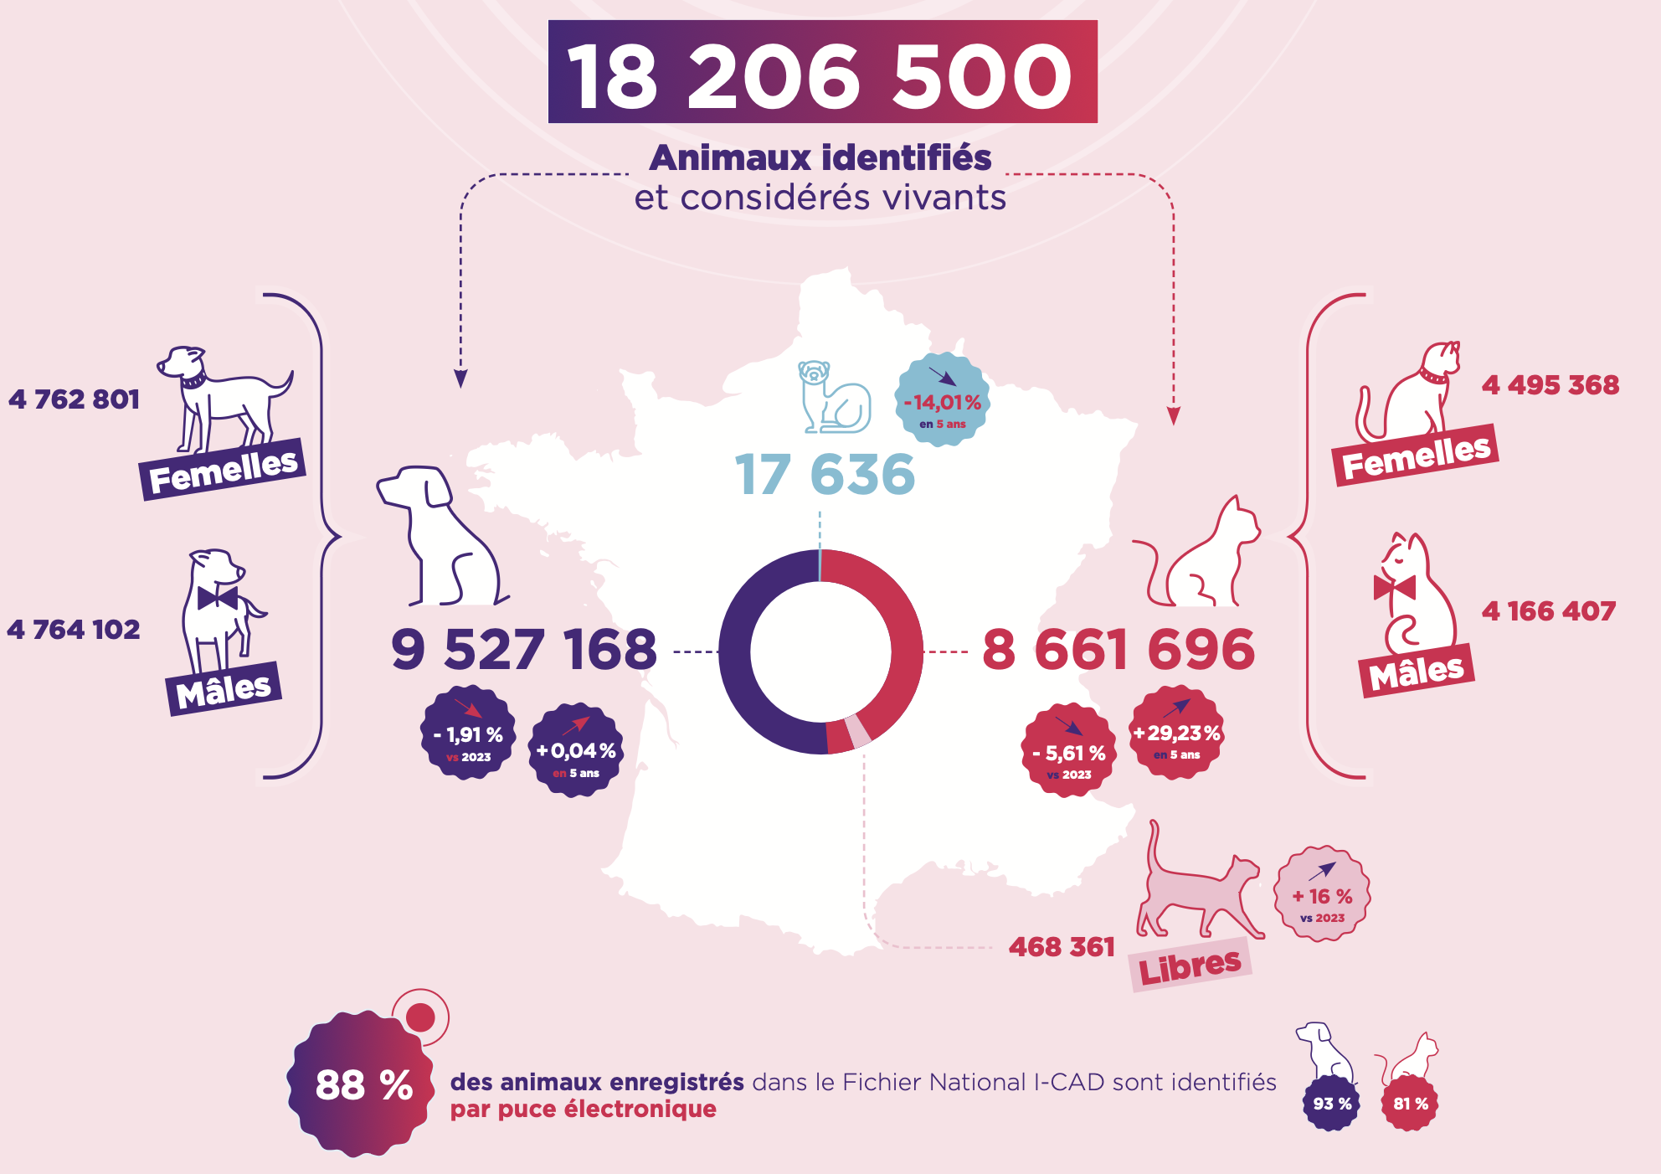
Source : I-CAD : https://www.i-cad.fr/articles/publications

On compte 2 051 039 animaux de compagnie identifiés en Ile de France pour une population de 12 450 900 habitants (source : https://www.insee.fr/fr/statistiques/8327319). Le taux de possession est de 24% de chats et 14% chiens (pour 100 foyers). L’Ile de France est la 3éme région française en termes de nombre d’animaux de compagnie.
De plus, les animaux non identifiés représentent 12% pour les chiens et 37% pour les chats, d’après les réponses des propriétaires, soit un total de plus de 16,6 millions de chats et 9,9 millions de chiens (source : https://www.facco.fr/chiffres-cles/les-chiffres-de-la-population-animale/)

3-2 Animaux par type et zone
Estimations :
Paris (75) : environ 300 000 animaux de compagnie
Val-de-Marne (94) : environ 250 000
Seine-Saint-Denis (93) : environ 200 000
Selon I-CAD, en Seine-Saint-Denis, on compte 16,73 animaux domestiques (chiens + chats) identifiés pour 100 foyers, soit environ 0,167 animal par foyer.
Il y aurait environ 8 000 chiens et 14 000 chats sur la commune de Montreuil. (Source : https://www.montreuil.fr/sortir-et-bouger/nature-patrimoine/lanimal-en-ville)

3-3 Le marché des animaux de compagnie
Le marché français des animaux de compagnie atteint 7 milliards d’euros en 2025, avec une croissance annuelle de 5 % depuis 2020 (source : https://modelesdebusinessplan.com/blogs/infos/marche-animaux-compagnie-chiffres?srsltid=AfmBOorZsGC56WzilQw0faVnN2-hFktc2l0rmnEn26r02jwWdn8LBMdk)
Cela reflète un attachement profond entre les Français et leurs animaux de compagnie.
Cette dynamique devrait entrainer une augmentation soutenue dans la consommation de produits pour animaux, notamment ceux à forte valeur ajoutée (alimentation de qualité, articles spécialisés, soins adaptés, etc.)
Le montant annuel moyen des dépenses atteint environ 943 euros (alimentation, entretien et bien-être des animaux :
Consultations vétérinaires, jouets, accessoires, toilettage et assurances). Source : https://propulsebyca.fr/idees-business/animalerie-graineterie/etude-marche
Revenu fiscal moyen par foyer en 2023 :
Paris : 4 356€
Val de Marne : 2 809€
Seine Saint-Denis : 1 986€
(Source : https://www.journaldunet.com/business/salaire/classement/departements/revenus)
Le niveau de vie apparait clairement plus élevé sur la zone Paris intramuros. Mais c’est là aussi qu’on retrouve le plus d’acteurs. (Cf ci-dessous)
En Seine-Saint-Denis, le revenu moyen est très bas mais s’explique par une très forte disparité de salaires. Cette tendance s’est renforcée ces 20 dernières années par un nombre croissant de primo-accédant n’ayant plus les moyens de s’établir dans Paris intramuros.

3-4 Définition de la cible
Propriétaires de chiens/chats, citadins, actifs, âgés de 30 ans et plus, CSP moyen à +.
Foyers pouvant se permettre de payer un bilan comportemental et susceptible de comprendre la portée scientifique de l’analyse comportementale ainsi que des préconisations.

3-5 Définition du la zone d’intervention
En terme de distance, accessible en voiture ou transports en commun : 93, 94 et Paris Est.
Zone de 10 km de distance de mon domicile (Montreuil). Cette distance sera réévaluée en fonction de l’évolution de l’activité et de la concentration de clients sur une zone donnée.
Coeur de zone : 2 km autour de mon domicile. Pas d’autre professionnel sur ce secteur.

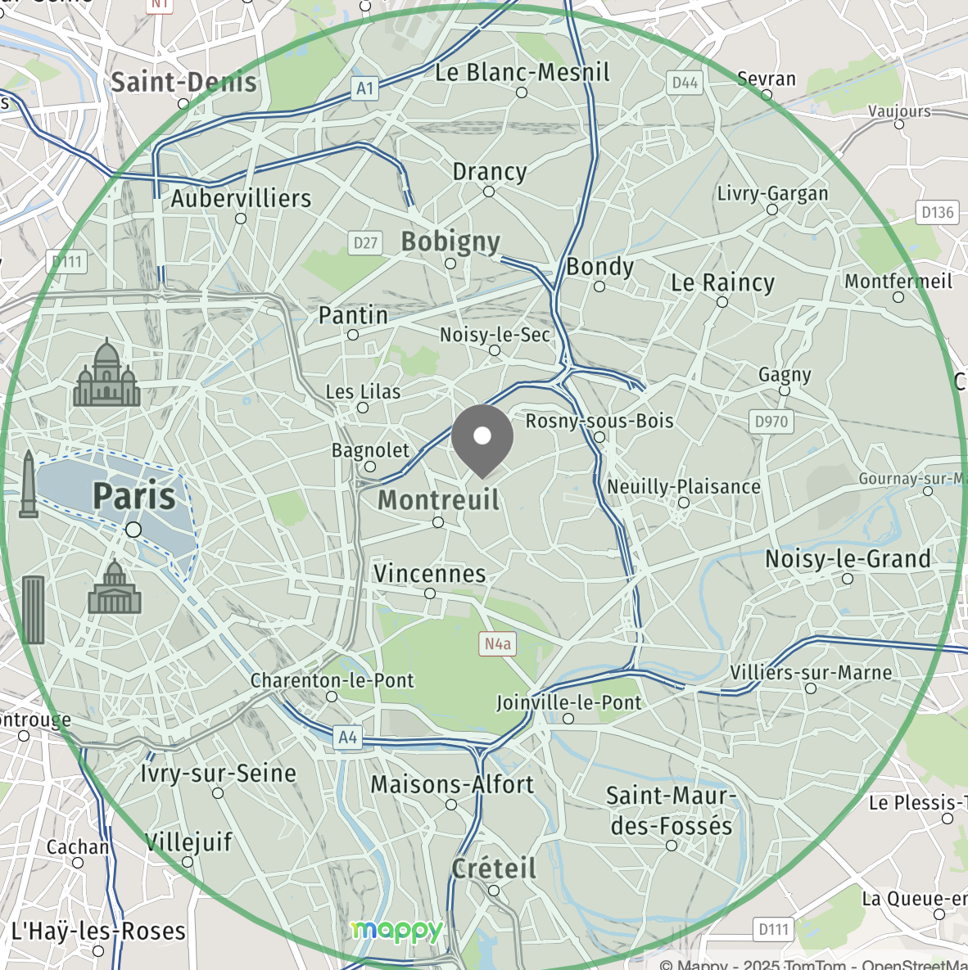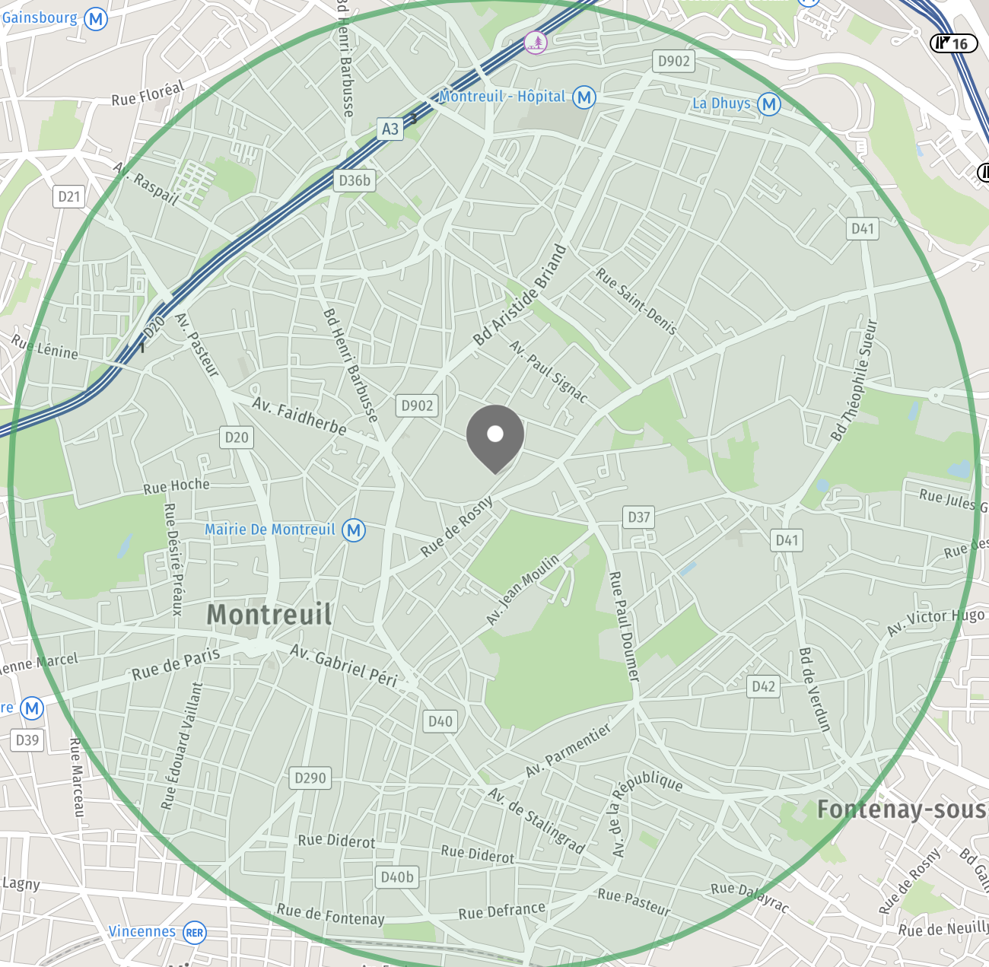
Zone d’intervention Coeur de zone

3-6 Analyse de la concurrence
L’ACACED délivré par le ministère de l’agriculture est la seule accréditation pour travailler dans le secteur animalier. Il n’y a pas de diplôme reconnu pour le métier de comportementaliste, uniquement un cursus universitaire en éthologie et/ou des formations privées existent. Le métier d’éducateur canin peut être exercé après un brevet professionnel ou par le biais de formateurs privés dont certains peuvent pratiquer des méthodes controversées.
Mon étude ne prend pas en compte les professionnels dont la seule activité est le petsitting. En effet j’envisage de concentrer mon activité sur l’analyse comportementale et la nutrition.

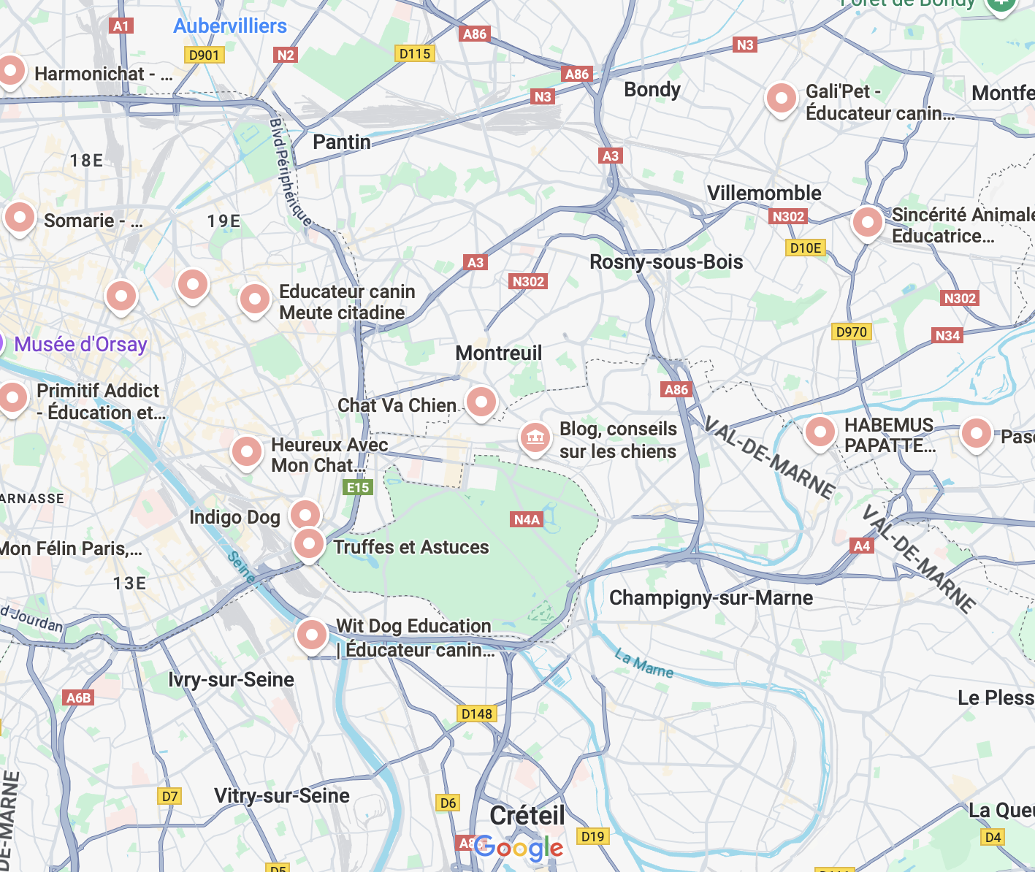

https://maps.app.goo.gl/YJzPBtEbMvE6orxi9

Sur les 34 comportementalistes opérant dans la zone ciblée, seuls 5 d’entre eux sont spécialisés chats et chiens.
Sur la zone 93, très peu d’acteurs, la plupart spécialisé en chien. (Seulement ⅓ sur les chats) sur des localisations assez éloignées.
Acteur le plus proche : Chat Va Chien (Marie Béhar) qui n’intervient que sur un périmètre restreint (Vincennes, Saint-Mandé et Bas Montreuil).
On trouve uniquement des vétérinaires nutritionnistes (Paris 8, 9 et 12eme arrondissement, Maisons-Alfort et Neuilly sur Marne)

Services proposés
Le plus souvent, on trouve : bilan comportemental, éducation canine à domicile ou en extérieur (en fonction du besoin client : parc, forêt ou en ville), promenade sociale ou éducative, coaching sur des problématique précises : comportement spécifique (réactivité, angoisse), éducation du chiot, aide à l’adoption, anticiper un changement (déménagement, bébé, etc…) massage canin. Cours spécifiques : nosetrailing, mantrailing, agility, canipaddle, pistage, cynophobie. Pension dans certains cas.
Les bilans nutritionnels sont uniquement assurés par des vétérinaires.
Une grande majorité des professionnels prône l’éducation positive et méthodes non-coercitives.

Prix pratiqués
Tarif du bilan initial : en général pour 1h30–2h entre 85€ et 250 € pour les chats et de 50€ à 120€ pour les chiens.
Éducation canine : prix horaire de 36€ à 160€ la séance individuelle selon durée et prestataire.
Packs éducatifs avantageux : souvent 5 à 10 séances avec réduction (un cours gratuit).
Services annexes : balades éducatives (15 à 35 €/h), massages canins, visites pour chats (16 à 25€ pour 30 minutes), garde ou pension.
Frais de déplacement variables : entre 0,45 € et 0,80 €/km, avec certains forfaits de kilomètres inclus.

Le marché ne me semble pas encore saturé sur la zone. Malgré des écarts de prix significatifs entre les différents prestataires, l’important est de justifier la politique tarifaire à appliquer. Le bilan nutritionnel me permettra de me démarquer face à mes concurrents.

4 - Stratégie Marketing et Commerciale
Le positionnement de l’entreprise repose sur une approche bienveillante, éthologique, respectueuse du bien-être animal et des liens humains-animaux.

4-1 La marque
Un nom court, anglais mais compréhensible par le plus grand nombre : DoggyKat.
Une étude a été faite auprès de l’INPI et a confirmé que ce nom de marque était disponible. Ce nom, ainsi que le logo une fois finalisé seront déposés auprès de l’INPI.

4-2 Le logo
Un visage moitié chat (chat type européen) et moitié chien (type American StaffordShire) présenté de façon réaliste. Cette dualité a pour but de définir clairement mon champ d’expertise sur les 2 espèces. Le choix du chien (chien catégorisé) est purement esthétique mais pourrait être mal interprété par une clientèle plus haut de gamme, mais l’apparence type aquarelle et le pelage aux couleurs pastelles viendront adoucir ce trait.
Des couleurs douces, neutres et élégantes : gris, beige, blanc et noir. Elles correspondent aux couleurs de pelages des chiens et des chats. Elles évoquent le professionnalisme, la bienveillance et respect que l’on attend d’un comportementaliste.

4-3 Le site Web
Ce site Web type « vitrine » est en cours de construction par mes soins.
Une charte graphique reprenant les couleurs du logo. Un menu clair et simple, par animal et facile d’utilisation.
Le détail des prestations, les prix, la philosophie et les valeurs de l’entreprise seront clairement évoquées.
J’envisage également de rajouter un onglet « Blog » ou je publierai régulièrement des articles courts, type « idée reçue n°x », pour permettre une mise à jour fréquente du site. Ces posts seront relayés sur le réseaux sociaux.

4-4 La communication
Carte de visite et flyers seront distribués et mis à disposition auprès de partenaires locaux : vétérinaires, animaleries, refuges. Mais aussi des commerces de proximités, fréquentés par le plus grand nombre d’habitants.
Utilisation de Facebook et Instagram pour toucher une clientèle plus large. Linkedin sera également utilisé pour toucher l’important réseau de clients et partenaires que j’ai pu constituer à ce jour.

4-5 Le réseau professionnel
Là encore utilisation de Facebook et Linkedin.
Participation à divers congrès (Pet Revolution et colloque Collectif Catus en octobre 2025), salons, colloques et Masterclass.
Adhésion à des syndicats professionnels spécialisés (SECEP, MFEC, Collectif Catus, SNPCC) et annuaires de professionnels (Vox Animae, France Petsitter).

4-6 Prix pratiqués
Ces prix ont été fixés en fonction d’une étude concurrentielle reprenant tous les acteurs sur la zone ciblée (cf annexe)

Prestation | Durée | Prix unitaire | Option | Prix Unitaire
Bilan comportemental | 1h30 à 2h | 130€ | Compte rendu | 20€
Coaching | 1h | 70€
Éducation canine | 1h | 60€
Forfait Éducation canine 5 séances | 5 x 1h | 280€
Forfait Éducation canine 10 séances | 10 x 1h | 540€
Forfait Bilan + 5 séances d’éducation | 1h30+5x1h | 390€
Promenade individuelle chien | 1h | 30€
Forfait 5 promenades chien | 5 x 1h | 90
Garde Chiens/chats/NAC | 30 min | 20€
Garde Chiens/chats/NAC | 1h | 30€
Garde Chiens/chats/NAC | 2h | 40€
Forfait garde 5 visites 30 min | 5 x 30 min | 90€
Forfait garde 5 visites 1h | 5 x 1h | 130€
Forfait garde 10 visites 30 min | 10 x 30 min | 180€
Forfait garde 10 visites 1h | 10 x 1h | 270€
Garde week end/soirée | 30min | 25€
Forfait garde 10 visites week end/soirée | 30min | 225€
Bilan nutritionnel (estimation) | 1h | 70€ | Suivi | 30€/séance

Indemnités kilométriques : 0,5€ par kilomètre supplémentaire au-delà de 10 km de mon domicile (Montreuil).
Règlement par virement ou en espèce.

Des forfaits « semaines » et vacances pour les gardes à domicile seront proposés sur devis, en fonction de la durée de la prestation.

La liste des prestations proposées évoluera par la suite en fonction des besoins exprimés par la clientèle.

Je n’envisage pas de revendre d’articles spécialisés pour le moment. Cette activité pourra s’ajouter par la suite.

5 - Étude financière

Je prévoie de démarrer mon activité le 1er octobre 2025.
Cette date prévisionnelle permettra de terminer ma formation, avoir un site web opérationnel qui sera relié à une base de donnes clients pour un suivi optimisé. Cette base de données permettra également d’éditer des devis, contrats et factures. Le logo étant en cours de finalisation, tous les outils de communication digital et papier en découleront (flyers, cartes de visites). Le mois de septembre sera utilisé pour la prospection de partenaires potentiels (vétérinaires, animaleries, commerçants, etc....)

Je suis actuellement inscrite à la liste des demandeurs d’emploi auprès de France Travail. Mon récent licenciement économique me permet donc de bénéficier de l’ARE à taux plein pendant 18 mois.
Cette situation me permet donc de bénéficier d’aides à la création d’entreprise et de pouvoir démarrer mon activité plus sereinement, sans contraintes financières.
Je fais donc le choix de ne pas me verser de salaire pour constituer mon fonds de roulement pendant toute la durée pendant laquelle je pourrai bénéficier de ces indemnités.

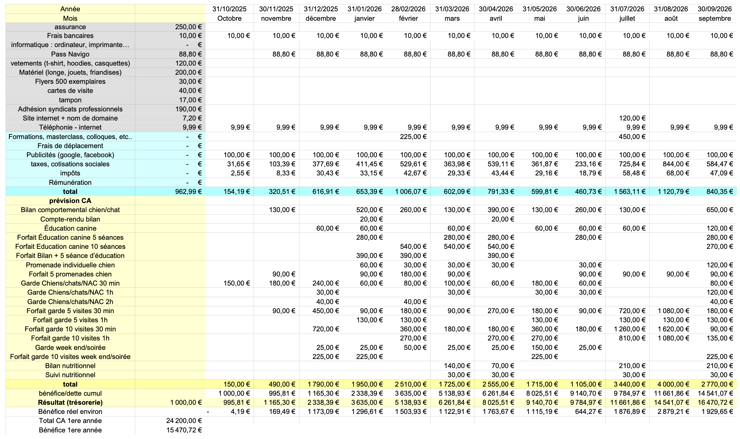

Ces prévisions tiennent compte de la saisonnalité qui peut influer sur la quantité de demandes pour certaines prestations.

Ces chiffres seront à actualiser et à confronter au réel. Ce qui me permettra d’ajuster ma stratégie afin d’assurer la pérennité de mon entreprise.

Mon objectif, pour la 2eme année serait de réaliser un CA de 37 000€. (Cf annexe pour détail).

6 - Statut Juridique

6-1 Activité : quelle catégorie juridique
L'activité de comportementaliste animalier est considérée comme une activité non règlementée. Elle peut être déclarée : en libéral pur, comme consultant ou en activité commerciale accessoire si vente de produits/services annexes (ex. Friandises, matériels, accessoires, formations, etc.).
Pas de diplôme obligatoire pour exercer, mais une formation sérieuse est recommandée. Voici les statuts juridiques possibles

6-2 Micro-entreprise
Le plus courant au démarrage. La Micro-entreprise propose un régime simplifié et charges sociales d’un montant d’environ 21,2 % du CA et 0,3% pour la contribution à la formation professionnelle, taxe de frais de la chambre consulaire : 0,48%.
Plafond CA annuel (libéral) : 77 700
TVA : non facturée jusqu’au seuil de franchise de 37 500€
Forme juridique adaptée au démarrage d’une activité seule, charges faibles

Avantages : Facilité d’immatriculation, gestion simplifiée (pas de bilan comptable rédaction de statuts ou publication d’une annonce légale), cotisations sociales proportionnelles au CA, possibilité de cumul avec un emploi salarié, risques faibles et peu d’investissement au départ.
Inconvénients : Plafond de chiffre d’affaires, pas de déduction des charges (ex : déplacements, logiciels…), responsabilité personnelle (sauf si option EIRL ou statut EI avec patrimoine protégé)

6-3 Entreprise Individuelle
Adaptée si le chiffre d’affaires est plus élevé ou dans le cas de charges importantes. Sortie du dispositif à compter de 77 70€ de CA
Déclaration au régime réel (déduction des charges)
Responsabilité personnelle sur patrimoine privé (hors résidence principale depuis 2022)
TVA facturée au-delà du seuil.
Nécessite tenue comptable (bilan + compte de résultat)
Avantages : déduction des charges réelles, plus de souplesse si développement rapide de l’activité
Inconvénients : gestion comptable plus lourde, pas de séparation claire entre patrimoine pro/perso (sauf domiciliation EIRL)

6-4 Société (EURL ou SASU)
À envisager si l’activité se développe ou si besoin d’associés/investisseurs

EURL (Entreprise Unipersonnelle à Responsabilité Limitée)
Statut proche de l’entreprise individuelle mais avec personnalité morale
Dirigeant « TNS » Travailleur non salarié. (cotisations sociales moins élevées mais moins de protection)
Bon pour structurer une activité avec locaux, employés, etc.

SASU (Société par Actions Simplifiée Unipersonnelle)
Dirigeant assimilé salarié. Les cotisations sont plus élevées mais offre une meilleure protection sociale.
Idéal si souhait de se verser un salaire et/ de se développer plus tard en ajoutant des associés
Avantages : la responsabilité est limitée aux apports, image plus professionnelle, éligible à des levées de fonds ou partenariats structurés
Inconvénients : cout de création, obligations comptables et juridiques plus lourdes.

Conclusion : la micro-entreprise me semble être la forme la plus adaptée au lancement de mon activité. Cela me permettra de démarrer rapidement, de tester le marché sans engager de frais trop important,
Quand l’activité commencera à se développer de manière conséquente le statut d’entreprise individuelle sera à envisager. Je prévoie de rencontrer un conseiller à la CMA de Paris pour confirmer ces choix et m’aider dans les démarches administratives et éventuellement étudier la possibilité de travailler en « couveuse » ou « cooperative », en fonction de ce qui peut être le plus pertinent et avantageux dans ma situation.

7 - ASPECTS FISCAUX

7.1 - Régime fiscal simplifié
Le micro-entrepreneur paie ses impôts sur le revenu via :
Le versement libératoire de l’impôt (facultatif) :
→ Un pourcentage fixe appliqué sur le chiffre d’affaires (CA), payé en même temps que les cotisations sociales.
Ou le régime classique :
→ Le CA est déclaré dans la déclaration annuelle de revenus (catégorie BIC ou BNC selon l’activité), avec un abattement forfaitaire :

Type d'activité | Abattement forfaitaire | Imposition sur
Vente de biens (BIC) | 71 % | 29 % du CA
Prestations artisanales / commerciales (BIC) | 50 % | 50 % du CA
Prestations libérales (BNC) | 34 % | 66 % du CA

7.2 - TVA
Franchise en base de TVA :
→ Le micro-entrepreneur ne facture pas de TVA, tant que le CA ne dépasse pas certains seuils :

Activité | Seuil franchise en base | Seuil majoré (tolérance 2 ans)
Vente | 91 900 € | 101 000 €
Services / libéral | 39 100 € | 41 250 €

Dépassement → assujettissement à la TVA dès le 1er jour du mois de dépassement.

8 - ASPECTS SOCIAUX

8.1 - Affiliation au régime micro-social
Vous êtes affilié à l’URSSAF, au régime général des travailleurs indépendants.
Vous payez des cotisations sociales proportionnelles à votre CA.

Activité | Taux de cotisations sociales 2025
Vente de marchandises | 12,3 %
Prestations artisanales / commerciales | 21,1 %
Prestations libérales (URSSAF ou CIPAV) | 21,2 %

8.2 - Protection sociale incluse :
Maladie-maternité, retraite de base, retraite complémentaire, allocations familiales, formation professionnelle.
Pas de cotisation chômage (pas d’indemnités Pôle emploi sauf exception).

8.3 - ACRE (Aide à la création ou reprise d’entreprise)
Exonération partielle des charges sociales pendant la 1ʳᵉ année, sous conditions.
→ Taux réduit d’environ 50 % des cotisations.
→ À demander dans les 45 jours suivant la création.

À savoir également
Pas de déduction de charges réelles ni d’amortissements.
Comptabilité ultra-simplifiée : journal des recettes et, si vente, registre des achats.
Déclaration mensuelle ou trimestrielle du CA selon votre choix.
Pas de frais professionnels déductibles.

Particularité :
En tant qu’éducateur, vous pouvez être considéré comme artisan et devoir vous enregistrer à la CMA (Chambre des Métiers).
Formation à jour (CCAD/ACACED) requise pour les prestations avec animaux.

Métier | Code APE | Régime fiscal | Cotisations sociales | IR (libératoire)
Comportementaliste | 8690F / 9609Z | BIC (Service) | 21,1 % | 1,7 %
Éducateur canin | 9609Z / 8559B | BIC (artisan) | 21,1 % | 1,7 %
Petsitter | 9609Z | BIC (service) | 21,1 % | 1,7 %
Nutrition | 9609Z | BIC (service) | 21,1 % | 1,7 %

Le métier de nutritionniste pour chiens et chats ne correspond pas à une activité réglementée officiellement codifiée en tant que telle dans la nomenclature APE/NAF de l'INSEE.

Conclusion

Ce projet de devenir comportementaliste éducateur canin et félin est un véritable « challenge » pour moi.
Étant salariée depuis plus de 25 ans, c’est un changement radical de rythme de vie et d’activité que j’ai décidé de mettre en place. Il était impensable pour moi de me lancer sans une solide formation et sans une approche structurée de mon activité à venir.
Ce mémoire m’aura permis d’explorer les différentes dimensions nécessaires à la création de mon entreprise, dans un contexte sociétal où les animaux de compagnie occupent une place de plus en plus centrale au sein des foyers français. L’étude de marché locale, l’analyse des besoins clients et les projections financières confirment la viabilité du projet,
Le choix du statut de micro-entreprise, la diversité des prestations et l’approche centrée sur le bien-être animal permettent de répondre aux attentes des propriétaires tout en assurant une progression réaliste de l’activité. Ce projet allie passion, utilité sociale et professionnalisme. Il incarne une véritable vocation : celle de rétablir l’harmonie entre l’humain et l’animal, en s’appuyant sur la compréhension, la bienveillance et le respect mutuel.
La nutrition me parait être un vrai plus, qui me permettra de me démarquer de mes concurrents. En effet, c’est une question récurrente et quasiment systématique de la part de tout mes proches qui sont propriétaires d’animaux de compagnie.
J’ai bien conscience que rien n’est figé, il faut faire preuve de créativité et sans arrêt communiquer, s’ajuster, se former, se diversifier pour proposer un accompagnement de plus en plus riche et personnalisé aux propriétaires d’animaux.
Ce mémoire confirme donc que la création d’une entreprise de comportementaliste éducateur canin et félin ne se limite pas à une passion pour les animaux, mais s’ancre dans une logique entrepreneuriale structurée, exigeante et tournée vers l’utilité sociale.

ANNEXES

TABLEAU CONCURRENCE
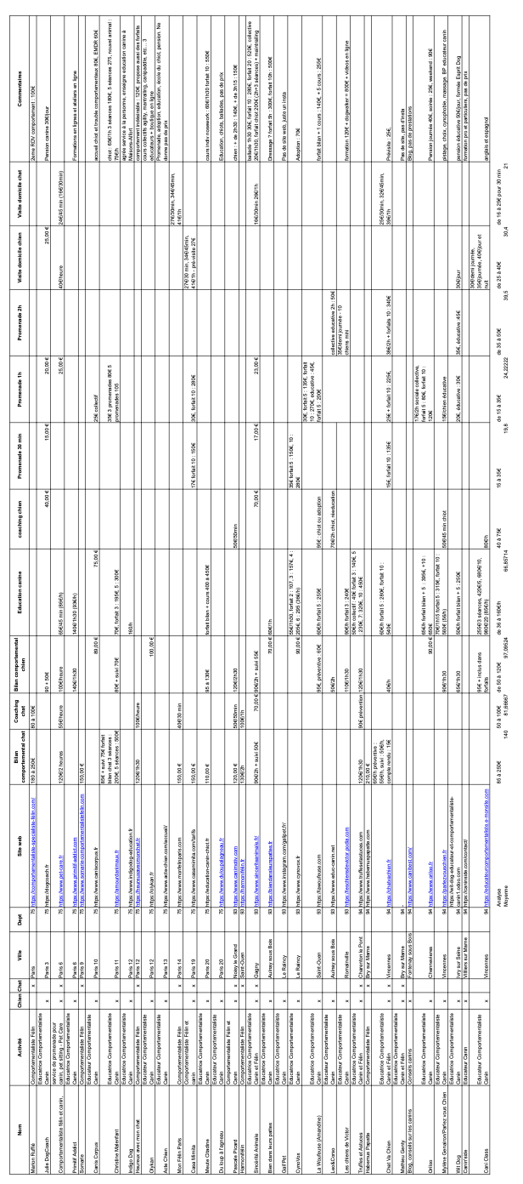
OBJECTIF CA 2027 - Répartition type

